



BZO Double Six v2.1
Fonctionnement et correspondance des broches

Ce calculateur est prévu pour tout types de configurations, de 1 a 8 cylindres. Il dispose de 6 voies d’allumage sous forme de signaux 5 ou 12v au choix (utiliser un module IGBT pour les bobines sans driver!), et de 6 drivers d’injection pouvant être paramétrés comme voies accessoire supplémentaires.

Il possède aussi tout le nécessaire concernant les capteurs courants (TPS, IAT, CLT, O2…) et il dispose d’un MAP interne 7bars. Des entrées Clutch (embrayage) et Flexfuel sont également présentes. Il supporte n’importe quelle configuration PMH et CAM : VR, hall ou optique, sans aucun paramétrage physique nécessaire. L’entrée VSS (vitesse véhicule) accepte les signaux hall 5 ou 12v.

Toutes les sortes de gestion du ralenti sont prises en charge, PAP, valve ralenti 2 ou 3 fils, ralenti sur allumage... le VVT (admission ou calage variable) est également possible. Une voie en courant positif 5 ou 12v est disponible si IGN6 n’est pas utilisée (exemple : pilotage d’un systeme VTEC). Contrôle pompe à essence, ventilateur moteur bien évidement possible (sur relais externe).

Ce calculateur dispose d’un module de gestion large bande intégré. Les voies dédiées a la sondes sont switchables au dos de la carte en utilisant des voies optionnelles comme le Flexfuel, ou les analog supplémentaires (voir tableau plus bas). Une prise est également prévue derriere l’arduino si on souhaite ajouter un connecteur dédié a la sonde LSU 4.9, dans cette configuration, il faut cabler le pad 12v et Heat- sur la prise.

Un module canbus peut être ajouté, conçu comme un mini Arduino Uno avec interface canbus, il dispose également de voies de pilotage, de voies analogiques et digitales reliées au Speeduino pour programmer de vrais systemes personnalisés. il doit être codé par vous même, et fourni beaucoup de possibilités.

Un module de communication se charge de la liaison PC-Speeduino. Le module TTL/Serie classique offre la possibilité d’un port USB a l’arrière du calculateur ou l’utilisation des broches D+ D- au connecteur. Le module SCS (systeme BZO exclusif) ne permet pas l’USB a l’arriere du calculateur, cependant il permet l’utilisation d’une embase USB B pouvant être fixée dans l’habitacle et cablée sur D+ D- avec plusieurs mètres de câble, sans interférences. On peux intervertir les deux systemes si les besoins du projet changent.

Paramétrage :

On peut se référer au manuel officiel Speeduino pour la mise en route et le câblage. Il faut savoir que les entrées/sorties Arduino sont spécifiques a ce calculateur et un firmware exclusif a été fait sur la base du firmware original Speeduino. Une base tune et un fichier reference vous a été fourni. Positionner le fichier reference (.ini) dans le dossier « ecudef » de tunerstudio, et logger la base tune spéciale pour tout nouveaux projets.

Certaines configurations requièrent l’utilisation d’une board STM32, qui se loge en lieu et place de l’arduino. Certaines sont mêmes spécifiques au point de nécessiter des modifications du firmware. Dans ce cas il suffit de me contacter et je me ferais un plaisir de vous envoyer un firmware ajusté selon vos besoins, a téléverser dans votre calculateur via Arduino IDE.

le capteur MAP interne est un MPX5700ASX. Le capteur BARO interne est un KP212.

Le MAP interne ou externe peux être switché via un interrupteur sous l’arduino.

Un bloc d’interrupteurs est placé près du MAP. Il permet de switcher 4 éléments :

-RST ON/OFF : active ou désactive le reset arduino. Désactiver pour l’usage normal, cela empêche l’arduino de reboot en cas de connexion/déconnexion USB moteur tournant (éviter de faire caler le moteur). Activer pour les téléversements firmware. Non utilisé sur STM32.

-TACH 5V/12V : permet de passer le signal compte-tours en 5 ou 12v, selon configuration de l’instrumentation véhicule.

-IGN 5V/12V : permet de passer les signaux d’allumage 1 a 5 en 5 ou 12v, selon le système d’allumage.

-IGN6 5V/12V : permet de passer le signal d’allumage 6 en 5 ou 12v, selon le système d’allumage, ou les besoins en configuration de driver courant positif.

Pour toutes informations complémentaires, n’hésitez pas à me contacter !

Broches LSU 4.9 :

-le 12v sonde (LSU n°4) est a cabler sur la broche sortie 12v. Elle est protégée par un fusible.

-le drainage chauffe (LSU n°3) est cablé sur inj6 ou HC4 selon besoins. Une led, fixe au démarrage, y est associé.

-la broche O2 est utilisée pour la LSU n°6.

Pour les 3 autres, differentes possibilités :

BROCHE LSU | A | B | C
n°1 | VR2- | MAP-EXT | STEP 2A
n°2 | FAN | ANALOG2 | STEP 1B
n°5 | FLEX | ANALOG1 | STEP 1A

Correspondance des broches connecteur :
Pour visualiser les correspondances, prendre le calculateur couvercle vers le haut et utiliser l’image pour se repérer.

Connecteur noir :

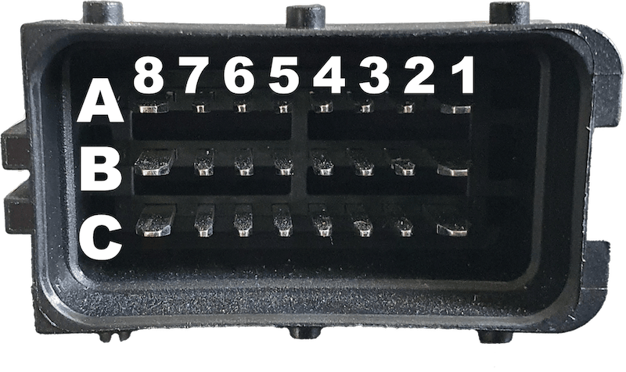

BROCHE | CORRESPONDANCE
A1 | ALIMENTATION 12v
A2 | INJECTEUR 6
A3 | INJECTEUR 5
A4 | INJECTEUR 4
A5 | INJECTEUR 3
A6 | INJECTEUR 2
A7 | INJECTEUR 1
A8 | HC3 VVT
B1 | SORTIE 12v 5A
B2 | ALLUMAGE 6
B3 | ALLUMAGE 5
B4 | ALLUMAGE 4
B5 | ALLUMAGE 3
B6 | ALLUMAGE 2
B7 | ALLUMAGE 1
B8 | HC1 IDLE
C1 | 5v
C2 | VSS
C3 | FLEXFUEL
C4 | FUELPUMP (relais)
C5 | FAN (relais)
C6 | EMBRAYAGE
C7 | COMPTE TOURS
C8 | MASSE CAPTEURS

Connecteur gris :

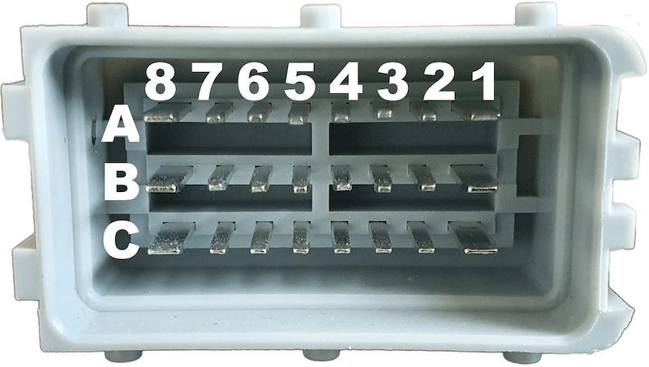
BROCHE | CORRESPONDANCE
A1 | MASSE ALIMENTATION CALCULATEUR
A2 | USB D- / SCS CAN-L
A3 | USB D+ / SCS CAN-H
A4 | STEPPER 2B (IAC pour Dstage si prévu a la commande)
A5 | STEPPER 2A
A6 | STEPPER 1B
A7 | STEPPER 1A
A8 | HC2 BOOST
B1 | MAP-EXT
B2 | TPS
B3 | IAT
B4 | CLT
B5 | O2
B6 | ANALOG2
B7 | ANALOG1
B8 | HC4 IDLE2
C1 | 5v
C2 | VR2-
C3 | VR2+
C4 | VR1-
C5 | VR1+
C6 | CAN-L
C7 | CAN-H
C8 | MASSE CAPTEURS

À vous de jouer !!

